БРТС Красносельского района август 2024 года
15.08.2024
Управа Красносельского района города Москвы информирует, что в рамках реализации постановления Правительства Москвы № 569-ПП от 23.09.2014 «О Порядке выявления, перемещения, временного хранения и утилизации брошенных, в том числе разукомплектованных транспортных средств в городе Москве» осуществляются мероприятия по выявлению и перемещению автотранспортных средств, имеющих признаки брошенности и разукомплектованности на специализированную автостоянку временного хранения.

В случае, если в течение трёх месяцев с момента перемещения транспортного средства на специализированную стоянку оно не истребовано и не перемещено со стоянки, управа Красносельского района реализует право на обращение бесхозяйного транспортного средства в собственность города Москвы, с целью его последующей утилизации.

Для возврата указанных ниже транспортных средств владельцам с правоустанавливающими документами необходимо обратиться в управу района по телефону: 8-499-264-14-48, а также по адресу: ул. Нижняя Красносельская, д.5 стр. 7.

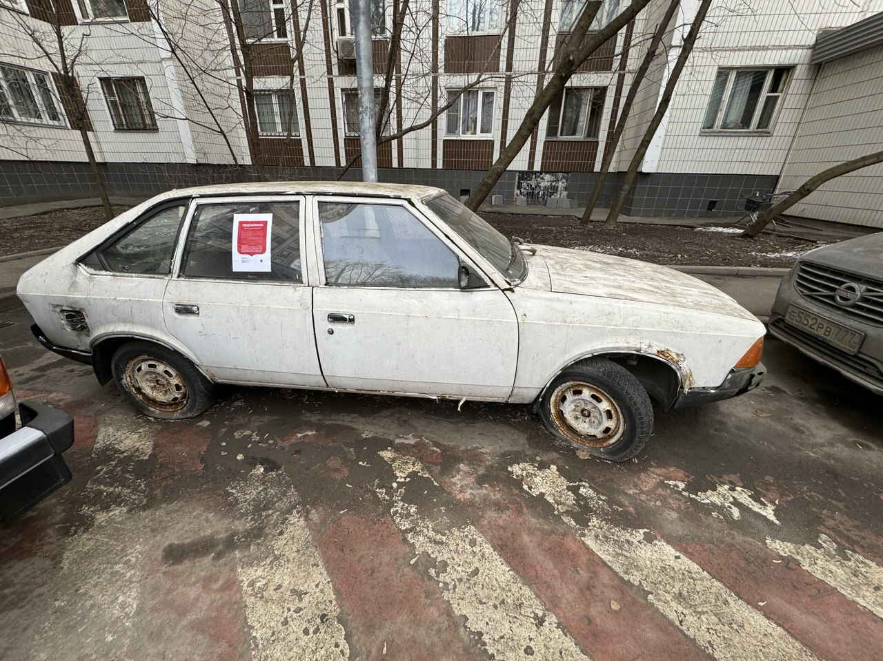

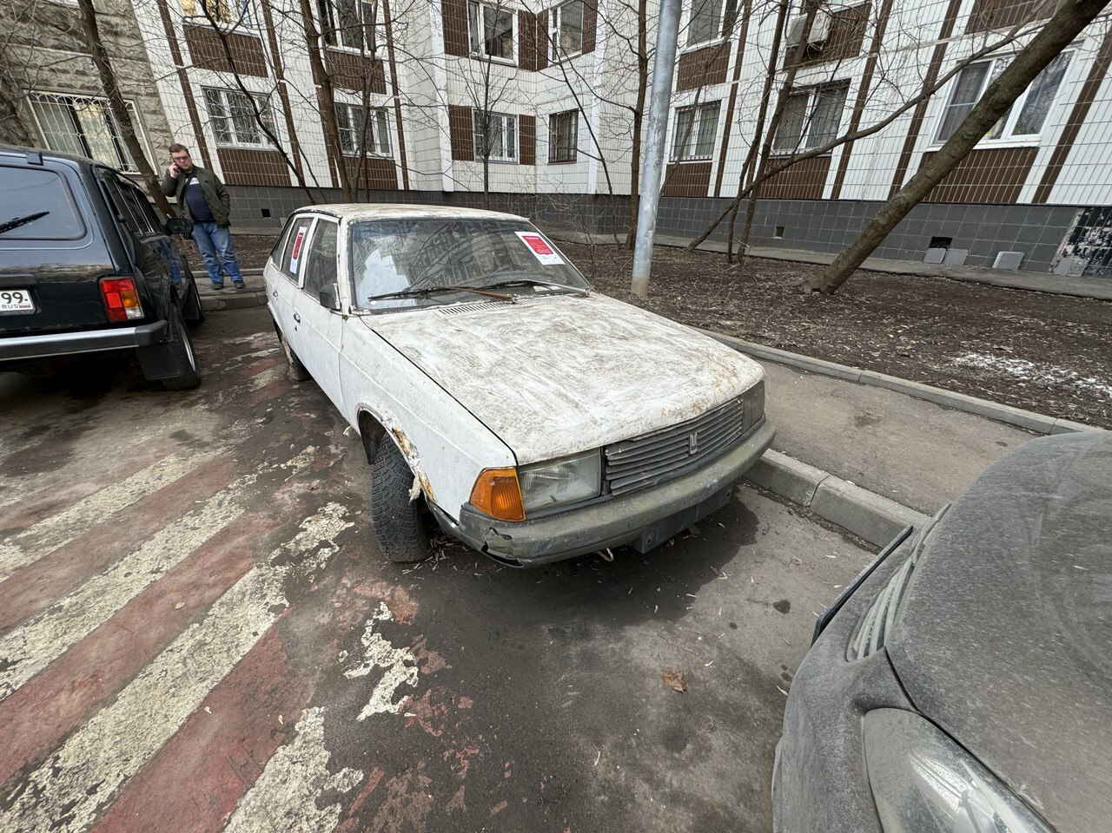

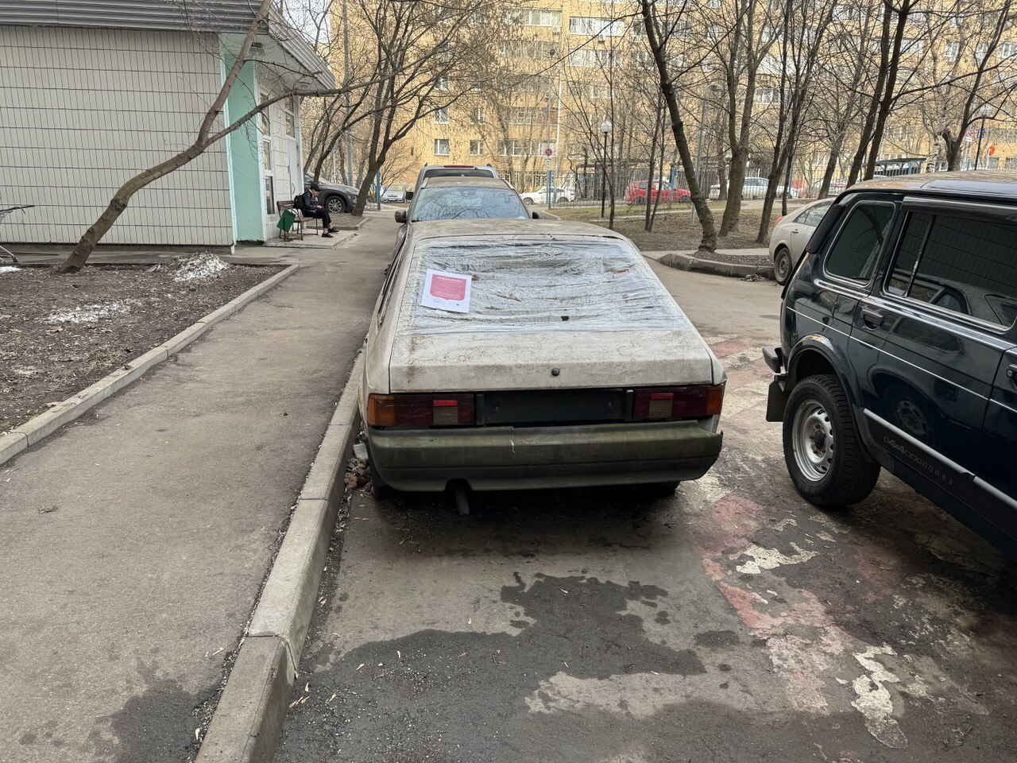

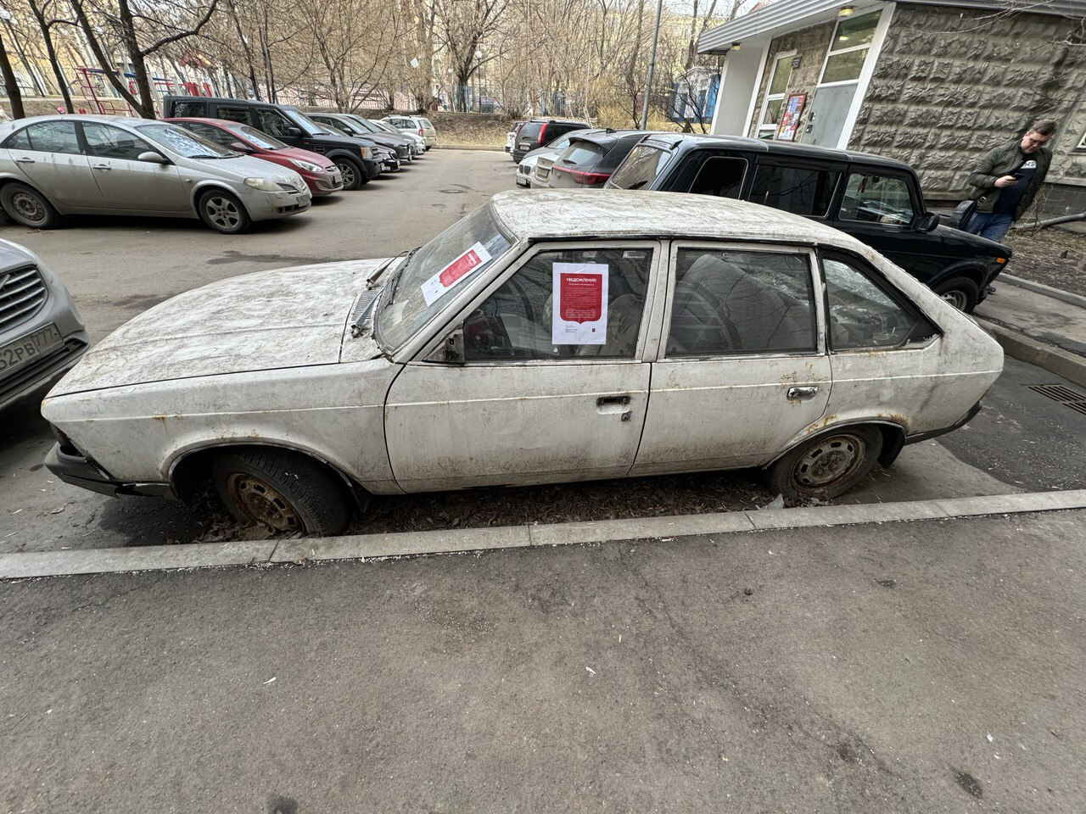

Адрес страницы: http://krasnoselsky.mos.ru/security/brts/detail/uprava_krasnoselskogo_rayona_goroda_moskvy_informiruet.html
Управа Красносельского района города Москвы

